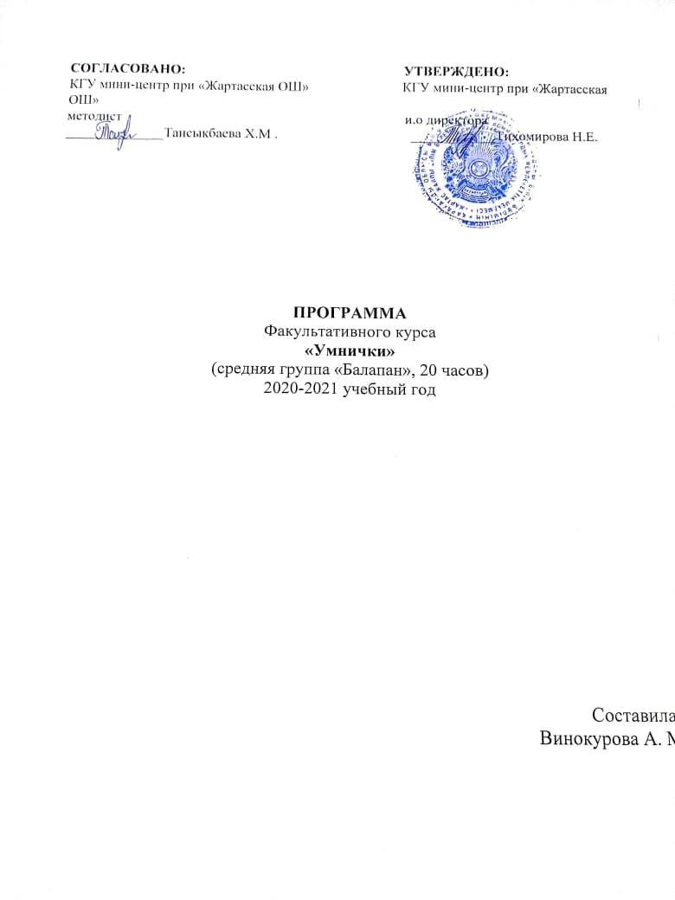

**СОГЛАСОВАНО: УТВЕРЖДЕНО:**

КГУ мини-центр при «Жартасская ОШ» КГУ мини-центр при «Жартасская ОШ»

методист и.о директора

______________Тансыкбаева Х.М . ____________Тихомирова Н.Е.

**ПРОГРАММА**

Факультативного курса

**«Умнички»**

(средняя группа «Балапан», 20 часов)

2020-2021 учебный год

Составила:

Винокурова А. М

с. Жартас

**Рецензия**

Дети дошкольного возраста отличаются удивительной любознательностью, готовность познать, приобрести знания. Но эти положительные качества постоянно входят в противоречие с отсутствием у него умений и навыков в познавательной **деятельности**. Ребенок стремиться разрешить эти противоречия путем бесконечных вопросов к взрослому и путем маленьких самостоятельных поисков.

Исследования, проведенные учёными показали, что лишение **детей возможности экспериментировать**, постоянные ограничения самостоятельной **деятельности** приводят к серьезным психическим нарушениям, которые сохраняются на всю жизнь, негативно сказываются на развитие и саморазвитие ребенка, на способности обучаться в дальнейшем. Именно **экспериментирование** является ведущим видом **деятельности у детей**.

**Экспериментирование** пронизывает все сферы детской **деятельности**: прием пищи, игру, занятия, **прогулку**, сон. Ребенок дошкольник сам по себе уже является исследователем, проявляя живой интерес к различному роду исследовательской **деятельности – к экспериментированию**. Опыты помогают развивать мышление, логику, творчество ребенка, позволяют наглядно показать связи между живым и не живым в природе. Исследования предоставляют ребенку самому найти ответы на вопросы *«как?»* и *«****почему****?»*. Элементарные опыты, **эксперименты** помогают ребенку приобрести новые знания о том или ином предмете. Эта **деятельность** направлена на правильное преобразование вещей, в ходе которого дошкольник познаёт их свойства и связи недоступные при непосредственном восприятии. Знания, полученные во время проведения опытов, запоминаются надолго.

**Пояснительная записка.**

**Программа** кружка рассчитана на **детей** среднего дошкольного возраста с учетом возрастных особенностей **детей**. Срок реализации кружка – 1 год. Количество занятий –один раз в две недели. Количество занятий в месяц – 2. Всего занятий в год – 20. Занятия проводятся во вторую половину дня. Максимальная недельная образовательная нагрузка не превышает допустимого объема и составляет - 15 минут. Численность **детей** в кружке не более 10 человек.

Познание человеком окружающего мира начинается с ощущений и восприятия. Ведущей познавательной функцией является восприятие. Хорошо развитое восприятие может проявляться в виде наблюдательности ребенка, его способности подмечать особенности предметов и явлений, детали, черточки, которые не заметит взрослый.

Восприятие ребенка дошкольного возраста носит непроизвольный характер. Дети не умеют управлять своим восприятием, не могут самостоятельно анализировать тот или иной предмет. В предметах дошкольники замечают не главные признаки, не самое важное и существенное, а то,что ярко выделяет их на фоне других предметов: окраску, величину, форму. Таким образом, восприятие среднего дошкольника 3—4 лет носит предметный характер, то есть свойства предмета, например цвет, форма, вкус, величина и др., не отделяются у ребенка от предмета. Он видит их слитно с предметом, считает их нераздельно принадлежащими ему. При восприятии он видит не все характеристики предмета, а только наиболее яркие и по ним отличает предмет от других.Например: трава зеленая, лимон кислый и желтый. Действуя с предметами, ребенок начинает обнаруживать их отдельные качества, постигать разнообразие свойств. Это развивает его способность отделять свойства от предмета, замечать похожие качества в разных предметах и разные в одном.

В три-четыре года ребенок, пытается анализировать то, что видит вокруг себя; сравнивать предметы друг с другом и выводить заключение об их взаимозависимостях. В быту и на занятиях, в результате наблюдений за окружающим, сопровождаемых объяснениями взрослого, дети постепенно получают элементарное представление о природе и быте людей. Ребенок и сам стремится объяснить то, что видит вокруг. Трёхлетним детям ясна лишь конечная цель, которая должна быть достигнута (надо вытащить из высокого сосуда конфету, починить игрушку, но они не видят условий решения этой задачи. Поэтому их действия имеют беспорядочно – пробовательный характер.

Во всех видах **деятельности** дошкольника развиваются мыслительные операции, такие, как обобщение, сравнение, абстрагирование, классификация. Первые мыслительные операция – сравнение и обобщение – формируются у ребёнка при освоении предметных, главным образом, орудийных действий. Дети могут сравнивать предметы по цвету и форме, выделять отличия по другим признакам. Могут обобщать предметы по цвету (это все красное, форме (это все круглое, величине *(это все маленькое)*.

Итак, в дошкольном периоде происходит становление и развитие основных познавательных процессов.

**Цель:**

Развитие познавательных способностей у **детей**младшего дошкольного возраста посредством **экспериментальной деятельности.**

**Задачи:**

1. Развивать умение обследовать предметы и явления с разных сторон, выявлять зависимости.

2. Помогать накоплению у **детей**конкретных представлений о предметах и их свойствах.

3. Развивать мыслительные операции, умение выдвигать гипотезы, делать выводы.

4. Стимулировать активность **детей** для разрешения проблемной ситуации.

5. Способствовать воспитанию самостоятельности, активности.

6. Развивать коммуникативные навыки.

**Общая характеристика курса**

Актуальность **программы в том**, что в основе ее лежит метод обучения дошкольников - **экспериментирование**, который дает детям реальные представления о различных сторонах изучаемого объекта, о его взаимоотношениях с другими объектами. В процессе **экспериментирования** идет обогащение памяти ребенка, активизируются его мыслительные процессы, так как постоянно возникает необходимость совершать операции анализа, сравнения и классификации, обобщения.

**Эксперименты** позволяют объединить все виды **деятельности**, все стороны воспитания. Инициатива по их проведению распределяются равномерно между воспитателем и детьми. Роль педагога возрастает, он не навязывает своих советов и рекомендаций, а ждет, когда ребенок, испробовав все варианты, сам обратиться за помощью. Необходимо способствовать пробуждению самостоятельной мысли **детей**, с помощью наводящих вопросов направлять рассуждения в нужное русло.

В процессе **экспериментирования** обогащается словарь **детей за счет слов**, обозначающих свойства объектов и явлений. Таким образом, **экспериментальная деятельность** дает детям дошкольного возраста возможность самостоятельного нахождения решения, подтверждения или опровержения собственных представлений, управления теми или иными явлениями и предметами. При этом ребенок выступает как исследователь, самостоятельно воздействующий различными способами на окружающие его предметы и явления с целью более полного их познания и освоения.

Основные принципы, заложенные в основу **программы**:

- научности *(сообщаются знания о свойствах веществ и др.)*;

- динамичности *(от простого к сложному)*;

- интегративности *(интеграция с другими образовательными областями)*;

- сотрудничества *(совместная****деятельность педагога и детей****)*;

- системности *(педагогическое воздействие выстроено в систему заданий)*;

- возрастное соответствие (предлагаемые задания, игры учитывают возможности **детей данного возраста**);

- наглядности (использование наглядно – дидактического материала, информационно – коммуникативных технологий);

- здоровьесберегающий (ориентироваться на позу как выразительную характеристику положения тела в пространстве посредством игровых упражнений; предупреждать нарушение осанки; использовать физминутки, пальчиковую гимнастику, упражнения для координации глаз и развития мелкой моторики рук).

**Содержание** **программы**.

Весь курс **программы** ориентирован на получение детьми **дополнительных** знаний и приобретение определенных умений и навыков при проведении опытов и **экспериментов**.

Для реализации **программы кружка по опытно-экспериментальной деятельности***«****Умнички****»*,используются формы работы:

- совместная **деятельность педагога с детьми**;

- свободная самостоятельная **деятельность детей**.

Методы организации **экспериментально** – исследовательской **деятельности**:

- словесный метод: рассказ, беседа, совет, художественное слово.

- наглядный метод: демонстрация рисунков, плакатов, картин, иллюстраций.

- практический метод: проведение опытов, **экспериментов и игр**

- метод поощрения: похвала, одобрение.

- метод сотворчества.

- информационно-коммуникативные технологии.

Форма проведения занятий кружка:

- занимательные игры-занятия с элементами **экспериментирования***(игры-путешествия, игры-соревнования)*.

В условиях детского сада проводятся только элементарные опыты и **эксперименты**.Их элементарность заключается:

Во-первых,в характере решаемых задач: они неизвестны только детям.

Во-вторых, в процессе этих опытов не происходит научных открытий, а формируются элементарные понятия и умозаключения.

В-третьих, они практически безопасны.

В-четвертых, в такой работе используется обычное бытовое, игровое и нестандартное оборудование.

**Экспериментирование** включает в себя постановку проблемы, активные поиски решения задач, выдвижение предположений, реализацию выдвинутой гипотезы в действии и построение доступных выводов.

Основное содержание исследований предполагает формирование следующих представлений:

1. О материалах *(песок, глина, бумага)*.

2. О природных явлениях *(ветер, снег, солнце, вода)*.

3. О мире растений.

В процессе **исследования-экспериментирования** развивается словарь **детей за счет слов**, обозначающих сенсорные признаки, свойства, явления или объекта природы *(цвет, форма, величина)*; мнется, ломается; высоко - низко-далеко; мягкий - твердый - теплый и т. д.).

**Ожидаемые результаты:**

- Проявление интереса к исследовательской **деятельности;**

- Выполнение сенсорного анализа, выдвижение гипотез, подведение итогов;

- Накопление конкретных представлений о предметах и их свойствах;

- Проявление самостоятельности в познании окружающего мира;

- Проявление активности для разрешения проблемных ситуаций.

**Календарно – тематическое планирование.**

|  |  |  |  |  |
| --- | --- | --- | --- | --- |
| №  п.п | Темы | Кол-во часов | План | Факт |
| 1. | *«Чудесный мешочек»*  Познакомить с органами чувств и их назначением (глаза – смотреть, уши – слышать, нос – определять запах, язык – определять вкус, пальцы – определять форму, структуру поверхности) | 0.5 |  |  |
| 2. | *«Волшебный песок»*  Познакомить со свойствами песка *(состоит из песчинок, рыхлый, мелкий, легко сыплется, не марается)* | 0.5 |  |  |
| 3. | *«Узнаем, какая вода»*  Выявить свойства воды *(прозрачная, без запаха, текучая, в ней растворяются вещества)* | 0.5 |  |  |
| 4. | *«Тонет – не тонет»*  Познакомить с тем, что в воде предметы могут тонуть, а другие плавают на поверхности. Развивать умение различать предметы, которые тяжелые, а какие легкие, желание знать. Воспитывать любознательность. | 0.5 |  |  |
| 5. | *«Твердая вода»*  Продолжать знакомить **детей со свойствами воды,** обратить их внимание на то, что вода бывает твердая, если ее заморозить, льдинки – это тоже вода. Развивать внимание, любознательность. | 0.5 |  |  |
| 6. | *«Вода бывает холодная и горячая»*  Продолжать развивать ощущения **детей**– учить различать холодную и горячую воду, правильно обозначать это словами. Вода наша помощница. | 0.5 |  |  |
| 7. | *«Снег, какой он?»*  Помочь детям выявить основные свойства снега (белый, холодный, тает от тепла рук, учить передавать результаты **экспериментирования** | 0.5 |  |  |
| 8. | *«Свойство снега»*  Продолжать знакомить **детей со свойствами снега,** выявлять их при помощи несложных действий *(в мороз снег не лепится, скрипит под ногами, становится пушистым)* | 0.5 |  |  |
| 9. | *«Воздух есть везде»*  Определить, действительно ли воздух проникает всюду и есть везде. | 0.5 |  |  |
| 10. | *«Реактивный шарик»*  Выявить, что воздух обладает упругостью. Понять, как может использоваться сила воздуха *(движение)*. | 0.5 |  |  |
| 11. | *«Ледяной секретик»*  Познакомить **детей со свойствами льда,** в чем опасность льда для здоровья. | 0.5 |  |  |
| 12. | *«Лед – это вода»*  Создать условия для расширения представления **детей о свойствах льда;** тает в тепле. | 0.5 |  |  |
| 13. | *«Какая бывает бумага?»*  Помочь детям с помощью разнообразных приемов определить свойства бумаги: бумага бывает разных цветов, гладкая и шероховатая, тонкая и толстая. | 0.5 |  |  |
| 14. | *«Мы – фокусники»*  Выявить уровень познавательного развития, умение **детей экспериментировать** | 0.5 |  |  |
| 15. | *«Сделаем пену»*  Познакомить **детей со свойством пены:***«воздушная»*, *«легкая»*, *«белая»*, развивать познавательную активность и любознательность. | 0.5 |  |  |
| 16. | *«Мыло – фокусник»*  Познакомить со свойствами и назначением мыла; развивать наблюдательность, любознательность; закрепить правила безопасности при работе с мылом. | 0.5 |  |  |
| 17. | *«Свет повсюду»*  Показать значение света, объяснить, что источники света могут быть природные (солнце, луна, искусственные - изготовленные людьми *(лампа, фонарик)*. | 0.5 |  |  |
| 18. | *«Солнечные зайчики»*  Познакомить с естественным источником света – солнцем. | 0.5 |  |  |
| 19. | *«Огород на окошке»*  Познакомить с этапами роста растений *(семя - росток - растение)*; помочь понять, что нужно для их роста; воспитывать стремление ухаживать. | 0.5 |  |  |
| 20. | *«Веточка березы»*  Наблюдать за появлением листочков на веточках, поставленных в воду, выявить потребности растения в тепле. | 0.5 |  |  |

**Перечень учебно-методического обеспечения:**

1. Дыбина О. В. *«Ребенок в мире поиска»* **Программа** по организации поисковой **деятельности детей** дошкольного возраста. Сфера, 2010

2. Дыбина О. В. «Неизведанное рядом. Занимательные опыты и **эксперименты для дошкольников».** В пособии представлены разработки проблемных ситуаций, занимательные опыты и **эксперименты для детей ,** дидактические игры, алгоритмы, модели и схемы поисково-познавательной **деятельности.** Сфера,2015

3. Рыжова Н. А. *«Лаборатория в детском саду и дома»* Содержание и задачи интеллектуально-личностного развития ребенка, решаемые в ходе поисково-познавательной **деятельности.** Линка-Пресс, 2012

4. Тугушева Г. П., Чистякова А. Е. «**Экспериментальная деятельность детей**среднего и старшего дошкольного возраста». Методическое пособие. Издательство *«Детство-Пресс»*, 2013.

5. Учебно-методическое пособие *«Зрелищные опыты»*. Карапуз, 2015

6.Картотека опытов и **экспериментов**

**Перечень материально-технического обеспечения.**

В ДОУ создана материально-техническая база для жизнеобеспечения и развития **детей**, ведется систематически работа по созданию предметно-развивающей среды.

Состояние материальной базы для осуществления **опытно-экспериментальной деятельности** с воспитанниками в ДОУ позволяет реализовывать поставленные задачи. Имеется достаточное количество материально-технических пособий и оборудования для работы с дошкольниками.

Музыкальный зал, просмотр видеоматериалов, познавательного характера- телевизор

Холлы ДОУ просветительская работа с родителями воспитанников размещение информации *(консультации, памятки)*

Территория ДОУ проведение познавательной, опытнопоисковой, **экспериментальной и трудовой деятельности игровые площадки.**

Приборы и оборудование мини-лаборатории:

1. Прозрачные и непрозрачные сосуды разной конфигурации и объёма *(пластиковые бутылки, стаканы, ковши, миски и т. п.)*

2. Мерные ложки.

3. Сита и воронки разного материала, объема.

4. Резиновые груши разного объёма.

5. Половинки мыльниц, формы для изготовления льда, пластиковые основания от наборов шоколадных конфет, контейнер для яиц.

6. Резиновые перчатки.

7. Пипетки с закруглёнными концами, пластиковые шприцы без игл.

8. Гибкие и пластиковые трубочки, соломка для коктейля.

9. Гигиенически безопасные пенящиеся вещества (детские шампуни, пенки для ванн, растворимые ароматические вещества (соли для ванн, пищевые добавки, растворимые продукты *(соль, сахар, кофе, пакетики чая)* и т. п.

10. Природный материал (камешки, перья, ракушки, шишки, семена, скорлупа орехов, кусочки коры, пакеты или ёмкости с землей, глиной, листья, веточки) и т. п.

11. Бросовый материал (бумага разной фактуры и цвета, кожа, мех, поролон, проволока, пробки, разные коробки) и т. п.

12. Контейнеры с песком и водой.

13. Рулетка, портновский метр, линейка, треугольник.

14. Бумага для записей и зарисовок, карандаши, фломастеры.

15. Клеёнчатые фартуки, нарукавники, щётка-смётка, совок, прочие предметы для уборки.

**Аннотация.**

**Программа** реализуется в КГУ КШДС «Жұлдыз» , в средней группе «Балапан» (3-4 года)

Главное достоинство **программы в том**, что в основе ее лежит метод обучения дошкольников - **экспериментирование**, который дает детям реальные представления о различных сторонах изучаемого объекта, о его взаимоотношениях с другими объектами.

В процессе **экспериментирования** идет обогащение памяти ребенка, активизируются его мыслительные процессы, так как постоянно возникает необходимость совершать операции анализа, сравнения и классификации, обобщения. Нельзя не отметить положительное влияние **экспериментальной деятельности** на эмоциональную сферу ребенка, на развитие творческих способностей, на формирование трудовых навыков. Детское **экспериментирование** как важнейший вид поисковой **деятельности**характеризуется высоким уровнем самостоятельности: ребенок сам ставит цели, сам достигает их, получая новые знания о предметах и явлениях. Потребность ребенка в новых впечатлениях лежит в основе возникновения и развития поисково-исследовательской **деятельности**, направленной на познание окружающего мира. Чем разнообразнее и интенсивнее поисковая **деятельность**, тем больше новой информации получает ребенок, тем быстрее и полноценнее он развивается. Знания, добытые самостоятельно всегда являются осознанными и более прочными.

**Эксперименты** позволяют объединить все виды **деятельности**, все стороны воспитания. Инициатива по их проведению распределяется равномерно между воспитателями и детьми. Роль педагога возрастает. Он не навязывает своих советов и рекомендаций, а ждет, когда ребенок, испробовав разные варианты, сам обратиться за помощью. Необходимо способствовать пробуждению самостоятельной мысли **детей**, с помощью наводящих вопросов направлять рассуждения в нужное русло. В процессе **экспериментирования** обогащается словарь **детей за счет слов**, обозначающих свойства объектов и явлений.

Таким образом, **экспериментальная деятельность** дает детям младшего дошкольного возраста возможность самостоятельного нахождения решения, подтверждения или опровержения собственных представлений, управления теми или иными явлениями и предметами. При этом ребенок выступает как исследователь, самостоятельно воздействующий различными способами на окружающие его предметы и явления с целью более полного их познания и освоения.

Согласовано:

Заведующая методическим кабинетом РайОО Абайского района

_____________________ Шагирова С.Д.